**Vierde zondag van de veertigdagentijd,**

**zondag Laetare ( Verheugt U) 14 maart 2021**

**Voorganger: ds.Folly Hemrica** **Pianist: Roelfien Folkersma**

**Aanvangstijd: 10.15u**

**-muziek**

-**welkom ( ouderling van dienst)**

-**We steken de kaarsen aan** **en Roelfien zingt: VL 543 “Gij in uw grenzeloos licht…”**

-**Ons aanvangslied**: **LB 280: 1,2 ,3 en 6**

**-Votum en Groet** :

v. Onze hulp is in de Naam van de Heer

**a. die hemel en aarde gemaakt heeft**

v. die trouw houdt voor altijd

**a. en niet loslaat wat Zijn hand begonnen is.**

v. die ons brood wil zijn voor onderweg

**a. en manna op onze levensreis**

v. Laten we dan leven in vrede , want God ziet naar ons om, Amen

**Kyrie : LB 281: 1,2,3,4 en 5 , “Wij zoeken hier uw aangezicht…”**

**Gebed om ontferming**

**-De Gouden Doos (als er kinderen zijn)**

**-Lezing uit het Oude Testament: Psalm 23 in de vertaling van Karel Eykman**

**-Muziek**

**-Lezing uit het Nieuwe Testament: Johannes 6 : 1-15**

**-Verkondiging**

**-Muziek**

Het lied van de veertigdagentijd:

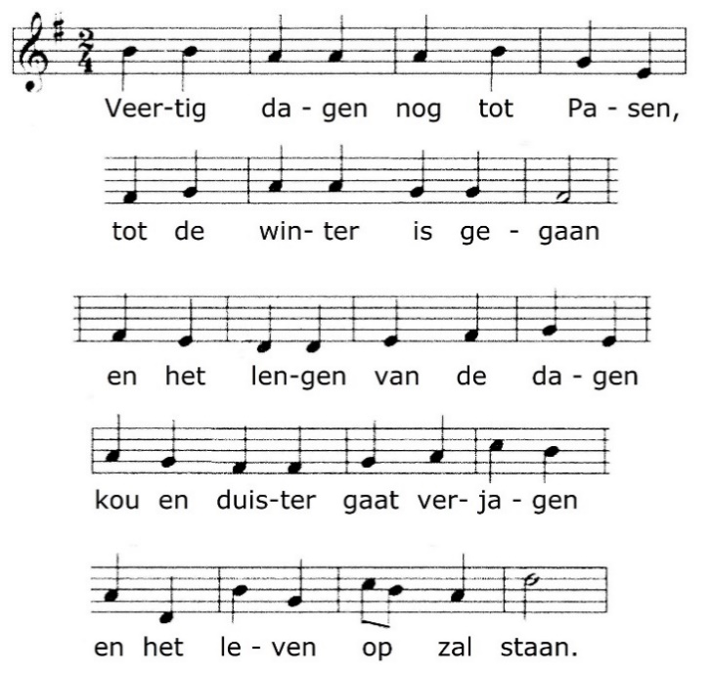

Veertig dagen nog tot Pasen

Tot de winter is gegaan

En het lengen van de dagen

Kou en duister gaat verjagen

en het leven op zal staan.

Veertig weken duurt het groeien

van het ongeboren kind

in de warme schoot van moeder

tot het klaar is om te komen

volheid is en nieuw begin.

Refrein

Veertig dagen, weken, jaren wachten,

weten en ervaren dat iets nieuws, verandering

met vreugd’en moeite samenging.

Veertig jaren van een leven

zijn naar mensen-maat een tijd

om te leren en te delen

wat met moeite werd verkregen,

daardoor worden mensen vrij.

Refrein

Veertig dagen nog tot Pasen

soms een tocht door de woestijn

om te leren en te vragen

hoe je duister kunt verjagen

om met Pasen klaar te zijn. Refrein

**-Afkondigingen**

**- Als inleiding op de voorbeden een gedicht van Annegreet van der Wijk, “Roeping”**

**-Voorbeden, afgesloten bij de kaarsenboom, Na elke drie kaarsjes speelt Roelfien de melodie van lied 925 (LB) terwijl wij in stilte bidden: “Wek mijn zachtheid weer, geef mij terug de ogen van een kind. Dat ik zie wat is, en mij toevertrouw en het licht niet haat….”**

**Onze Vader.**

**Slotlied : LB 767 : 1,2,5 6 en 7**

**Zegen**, beantwoord met : (gezongen door de voorganger)

**VLB 235** Gij levende eerste en laatste

Moeder, vader, God onspreekbaar

boven onze woorden uit.

Zegen uw mensen die hier nu zijn en

al uw mensen waar ook ter wereld

Doe lichten over ons uw Aangezicht

en geef ons vrede. - **Collecte bij de uitgang**